2022年“西门子杯”中国智能制造挑战赛

西部二 赛区设备开放预约练习通知

一、预约练习总体安排

1. 请本赛区所有参赛师生加入2022年微信交流群(还没有加入的老师可与本校负责人联系进群）

2. 所有参赛者请实名制入群，入群请报：学校-姓名。

开放设备 | 收费标准 | 练习时间、地点 | 联系人及联系方式
流程行业自动化过程设计开发  设备： 4 套 | 30元/ 1 小时/台 | 2022.8.23~2022.9.1  08:00--18:00  电子电工 楼 205 室 | 姓名：朱智亮  电话：13995201568

（说明：本赛区设备配置请参考附件：各赛项《竞赛设备清单》）

二、预约方式
- 通过大赛官网的“上机练习预约”系统进行预约。

- 与分赛区设备负责人练习（比如：预约没来的，有空设备的时候便与协调）

三、免费练习说明
根据全国竞赛组委会规定，本赛区会为每支参赛队伍提供2小时免费预约练习。具体安排如下：每队首次上机练习前2小时免费

四、发票处理
提供发票

五、食宿信息
自理

六、交通路线
47路（东/西行）公交车到“宁夏工商学院南门站”/“宁夏职业技术学院站”下车到宁夏工商学院南门

七、校园导引图
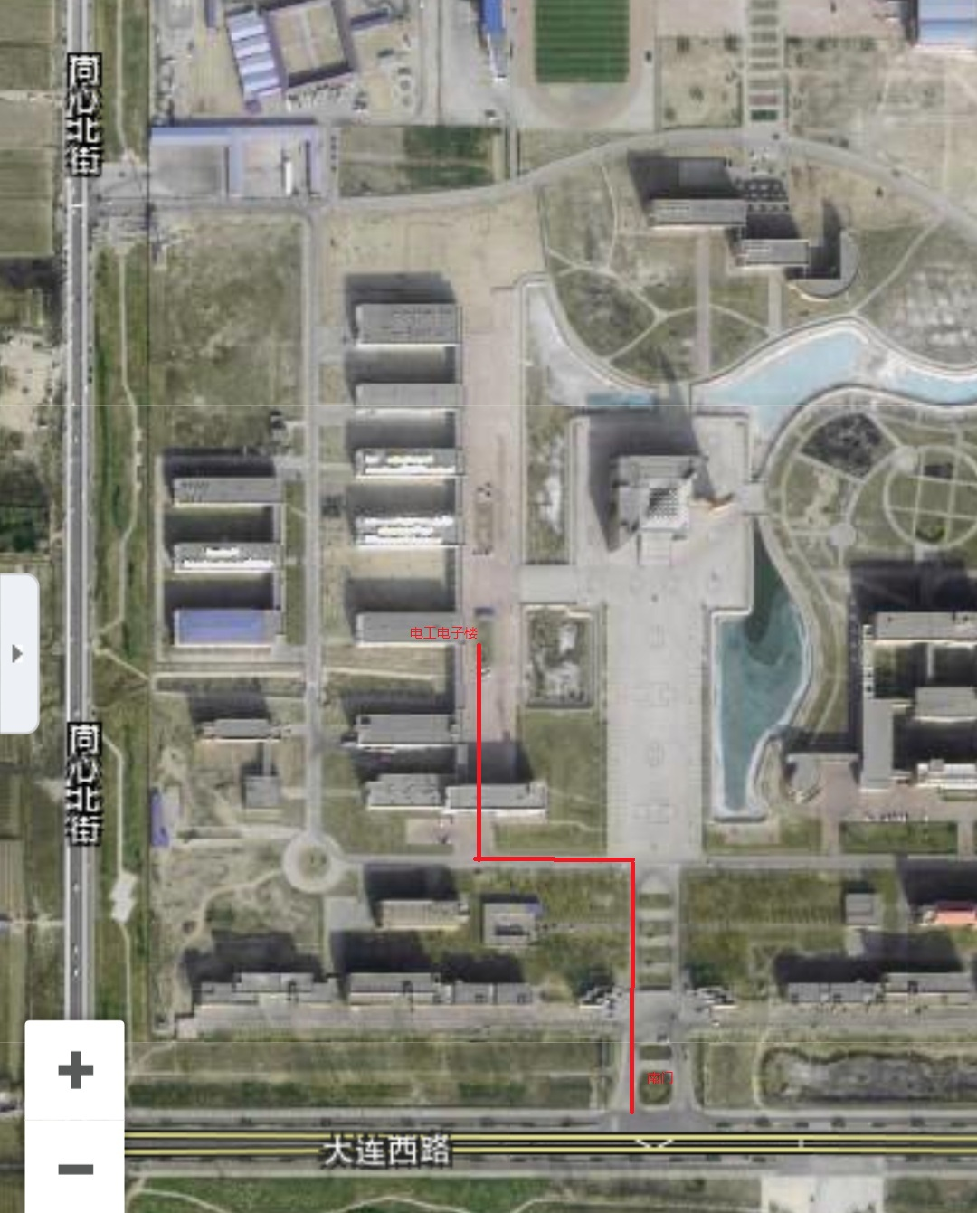

八、其他

宁夏工商学院电控学院/中心
（盖章）
2022年 8 月 20 日

